




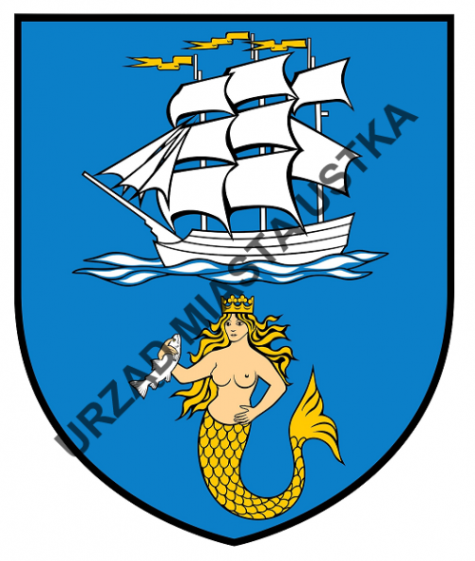



REGULAMIN
ZAWODÓW PŁYWACKICH Z OKAZJI ŚWIĘTA NIEPODLEGŁOŚCI

I. TERMIN I MIEJSCE ZAWODÓW
Zawody odbędą się na pływalni 25m w Aquaparku Hotelu Grand Lubicz w Ustce
ul. Wczasowa 4 w dniu 11 listopada 2021r.
I blok gr wiekowa 6 lat – 2015 r. - godz.09.00 ÷ 12.00.
II blok gr wiekowa 7 lat – 2014 r. - godz.09.00 ÷ 12.00.
III blok gr wiekowa 8 lat – 2013 r. - godz.09.00 ÷ 12.00.
IV blok gr wiekowa 9 – 10 lat – 2012/2011 r. - godz.09.00 ÷ 12.00.
V blok gr wiekowa 11 – 12 lat – 2010/2009 r. - godz.09.00 ÷ 12.00.
VI blok gr wiekowa 13 – 14 lat – 2008/2007 r. - godz.09.00 ÷ 12.00.
VII blok gr wiekowa 15 – 17 lat – 2006/2004 r. - godz.09.00 ÷ 12.00.

Uwaga zawody odbywać się będą na jednym torze – drugi będzie przeznaczony do rozgrzewki.
Sposób przeprowadzenia zawodów – zawodnik (zawodniczka) startuje z wody lub ze słupka startowego i pokonuje dystans odpowiedni dla swojej grupy wiekowej z przyborem lub bez przyboru (tylko grupy I/II/III – 25m) sędzia mierzy czas zawodnika (zawodniczki), który jest zapisywany przez protokolanta. Po godzinie 12.00 – 12.15 zawody zamykamy i następuje podsumowanie i sprawdzenie czasów uzyskanych w konkurencjach w danej grupie wiekowej, wpisuje się miejsce zawodnika.
Za I miejsce zawodnik otrzymuje dyplom, medal i puchar okolicznościowy.
Każdy zawodnik po ukończeniu konkurencji otrzymuje medal i dyplom z zajętym miejscem w konkurencji, w której wystartował.
Każdy zawodnik powyżej 10 roku życia ma prawo startu w dwóch konkurencjach.

II. ORGANIZATOR
1. Usteckie Towarzystwo Pływackie „AQUA”.
2. GRAND LUBICZ Uzdrowisko Ustka SP z O.O.
3. Akademia Pomorska w Słupsku – Aktywna Akademia.
4. Miasto Ustka.

III. KIEROWNICTWO I SĘDZIOWIE
1. Prezes UTP „AQUA” - kol. Jarosław Domałążek.
2. Komisja sędziowska wyznaczona spośród trenerów i instruktorów pływania.

IV. UCZESTNICTWO
1. W zawodach mogą uczestniczyć dzieci i młodzież w wieku od 6 do 17 lat.
2. Zawodnicy nie będący uczestnikami AQUA muszą posiadać pisemną zgodę rodzica na udział w zawodach i brak przeciwwskazań do uprawiania sportu – pływanie (podpisuje rodzic, prawny opiekun dziecka – przed zawodami u organizatora).
3. Prawo startu mają również dzieci i młodzież wypoczywający aktualnie w hotelu Grand Lubicz po wypełnieniu karty przeciwwskazań zgodnie z pkt 2.

V. ZGŁOSZENIE DO ZAWODÓW
1. Zgłoszenia do zawodów proszę kierować do trenerów na zajęciach a pozostali uczestnicy mogą dokonać zapisu przed zawodami.
2. Ostateczny termin i czas zapisu ustala się na 15 minut przed zamknięciem zawodów
– tylko dla niezrzeszonych.

VI. ZASADY FINANSOWANIE
1. Koszty organizacyjne zawodów są sponsorowane przez Projekt AKTYWNA AKADEMIA, z oferty URZĘDU MIASTA USTKA oraz przez SPÓŁKĘ UZDROWISKO USTKA
z Prezesem Panem ŁUKASZEM DE LUBICZ SZELISKIM.
2. Koszty uczestnictwa i startowe pokrywa UTP „AQUA”.

VII. PROGRAM ZAWODÓW

DZIECI – 6,7,8 lat

1. 25m sposobem dowolnym z przyborem lub bez przyboru.

KOBIETY/MĘŻCZYŹNI – 9-10 lat

1. 50m.st. dowolnym.
2. 50m st. grzbietowym.

KOBIETY/MĘŻCZYŹNI 11-17 lat
do wyboru 2 style

1. 50m st. dowolnym.
2. 50m st. grzbietowym.
3. 50m st. klasycznym.
4. 50m st. motylkowym
5. 100m st. zmiennym – dodatkowo nagradzany w kategorii !!!

W konkurencji do której zgłoszony zostanie tylko jeden zawodnik (zawodniczka) będzie punktowana – liczy się ukończenie konkurencji.

VIII. PRZEPISY TECHNICZNE
1. W zawodach obowiązują aktualne przepisy PZP – nie dotyczy gr od I ÷ III.
2.Nie dopuszcza się dodatkowych startów.
3. Dystans 25m/50m/100m – pływalnia 25 metrowa.
4. Wyścigi będą rozgrywane po rozgrzewce zawodnika (zawodniczki).

IX. POSTANOWIENIA KOŃCOWE
1. Zawody zostaną rozegrane z ograniczonym udziałem publiczności, zgodnie
z aktualnymi wytycznymi dotyczącymi organizacji imprez sportowych.
2. Każdy zawodnik (rodzic) musi podpisać oświadczenie COVID.
3. Za dyscyplinę odpowiedzialni są organizatorzy i ratownicy pełniący dyżur na pływalni (aquaparku).
4. RODO – zgłoszenie dziecka do zawodów jest jednoznaczne z wyrażeniem zgody na udostępnienie danych osobowych (listy startowe) oraz na publikację wizerunku w celach reklamowych i promocyjnych organizatora.
5. W sprawach nie objętych niniejszym regulaminem decyduje kierownik zawodów.
6. Podczas zawodów obowiązuje regulamin wewnętrzny aquaparku hotelu Grand Lubicz.
7. Organizator nie ponosi odpowiedzialności z tytułu ubezpieczeń i następstw nieszczęśliwych wypadków.

